Лабораторна робота № 2.2
Робота з бібліотеками у програмі Altium Designer

Мета роботи: Ознайомлення з технологією створення бібліотечних елементів в пакеті Altium Designer. Придбання навичок створення бібліотеки проекту та додавання до неї нових бібліотечних елементів за допомогою редактора Library Management.

Короткі теоретичні відомості
Бібліотеки, що поставляються з Altium Designer, містять близько 86 000 компонентів, але їх використання не завжди доцільне. Причиною цього є те, що умовні графічні позначення (УГП) усіх цих компонентів не відповідають стандартам, які діють в Україні по яких проводитиметься проектування. Окрім цього, елементна база, яка застосовується на наших підприємствах, в цих бібліотеках відсутній. Тому перед розробкою електричних принципових схем і проектуванням плат слід розглядати порядок розробки бібліотек і моделей компонентів.
Компоненти є основними блоками електронних виробів. При розробці і підготовці до виробництва проекту кожен компонент може мати декілька різних представлень, таких як:
- логічний символ на схемі(УГП);
- посадочне місце на платі (Footprint);
- опис у форматі Space для моделювання;
- опис IBIS- моделі для аналізу цілісності сигналів;
- тривимірний опис для об'ємного представлення готової плати.
Не обов'язкова наявність усіх цих представлень для кожного компонента, але потрібна наявність стартової точки, якою в Altium Designer є логічний символ (УГП). Кожен компонент має бути визначений як мінімум назвою в схемній бібліотеці. Він може містити виводи і графічний символ в єдиному або багатосекційному вигляді і навіть мати альтернативні відображення. Він може бути розміщений у будь-якому схемному проекті. Проте, до тих пір, поки до компоненту не додані моделі, його не можна застосувати на практиці.
Для однозначного розуміння розглянемо терміни, найчастіше використовувані в середовищі Altium Designer.
Компонент – загальне найменування об'єкту, який може бути застосований в проекті.
Символ – загальне найменування графічного представлення компонента, підготовленого для розміщення на схемі. Символ може містити графічні об'єкти, які визначають зовнішній вигляд і виведення для електричного підключення. Фізичний компонент може бути змонтований на платі.
Логічний символ – схемне представлення фізичного компонента.
Частина (секція) – деякі компоненти, такі як ланцюжки резисторів або реле, можуть бути побудовані у вигляді серії окремих секцій (частин), які, у свою чергу, можуть бути розміщені на схемі незалежно (розглядаються як багатосекційний компонент).
Модель – представлення компонента, який використовується в деякій практичній сфері діяльності.
Посадочне місце – це найменування використовується для моделі, яка представляє компонент на заготівлі друкованої плати. Посадочне місце групує набір контактних майданчиків (КМ) на платі і зображення корпусу компонента і визначає частину плати, потрібну для монтажу і під'єднання фізичного компонента на платі.
Бібліотека – файл, що містить набір компонентів і набір моделей.
Бібліотека моделей – файл, що містить набір моделей компонентів.
Бібліотека компонентів – файл, що містить набір схемних компонентів.
Інтегрована бібліотека – файл, що містить набір схемних компонентів і їх асоційовані моделі.
Бібліотека бази даних – бібліотека компонентів, де усі символи мають посилання, моделі пов'язані і параметрична інформація збережена у базі даних у виді що підтримує її специфікацію або у вигляді таблиць Excel.

Порядок виконання роботи

Вимоги до устаткування і програмного забезпечення
Лабораторна робота виконується на ПК з використанням програми Altium Designer Winter 9.
Системні вимоги
Платформа: Windows XP(Professional or Home) or Windows 2000 Professional
- 2 ГГц Pentium 4 процесор або еквівалентний
- 1 ГБ ОЗУ
- 2 ГБ простору жорсткого диска
- Монітор роздільною здатністю 1280×1024, 32-бит кольору, відео карту 64 МБ ОЗУ.
  - Створення нових бібліотек елементів
Для створення нових бібліотек елементів необхідно відкрити відповідний проект. За допомогою File > Open Project, вибрати теку зі збереженими проектами і в ній вибрати необхідний іменний проект (наприклад, Прізвище студента.PrjPCB) і натиснути Відкрити. Вибраний проект повинен містити файл розробленою раніше принципової схеми Прізвище студента.SchDoc. Після цього можна приступати до створення нових бібліотек елементів.
Для створення нової бібліотеки необхідно виконати: File > New > Library > Schematic Library. У панелі Projects з'явиться нова бібліотека (рис. 1).
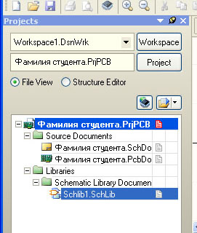
Рисунок 1
Для роботи з бібліотекою символів необхідно відкрити панель(яка викликається по кнопці SCH > SCH Library в нижній лівій частині вікна) і розмістити її зліва від робочої області, після чого інтерфейс Altium Designer матиме вигляд, показаний на рис. 2.
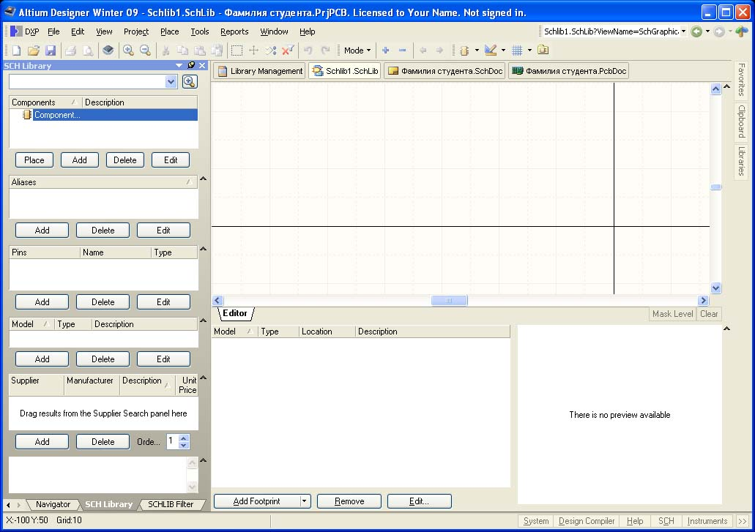
Рисунок 2
Настроїти робочу область, для цього вибрати необхідні одиниці виміру і сітки у вікні Library Editor Workspace, яке викликається командою Tools >Document Options (рис. 3).
У вікні, що з'явилося, на вкладці Units вибрати одиниці виміру (рис. 4).
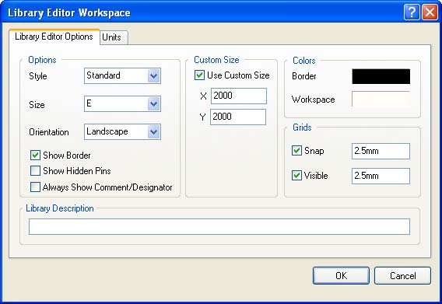
Рисунок 3
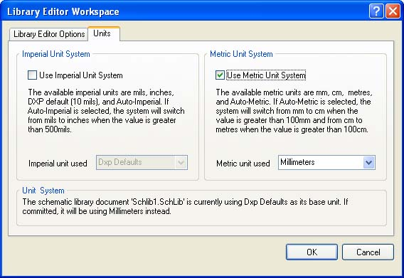
Рисунок 4
На вкладці Library Editor Options слід встановити крок сітки 2,5 мм для двох видів сіток (Snap – сітка переміщення курсору в режимі графічної команди, Visible – сітка, що відображається на екрані). Окрім сіток, на цій вкладці можуть бути встановлені додаткові параметри.

Створення УГП компонента
Розглянемо алгоритм створення умовного графічного позначення компонента на прикладі мікросхеми, зображеної на рис. 5.
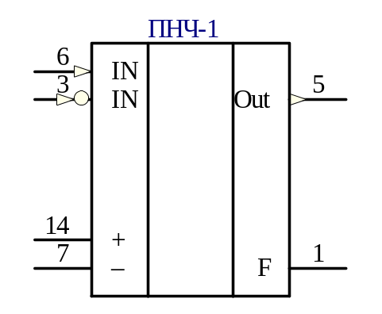
Рисунок 5. Підсилювач низьких частот ПНЧ-1
Для створення компонента слід натиснути кнопку Add під списком компонентів цієї бібліотеки в панелі SCH Library і у вікні, що з'явилося, написати назву нового компонента. В результаті цього новий компонент додається в список бібліотеки. Далі процес створення компонента можна розбити на три етапи: установка виведень компонента; малювання графіки символу; установка параметрів(атрибутів).
- Виводи компонента встановлюються командою Place > Pin, причому відразу після виконання цієї команди вивід стає прив'язаним до курсору, і у цей момент необхідно натиснути клавішу Tab для установки властивостей виводу (рис. 6).
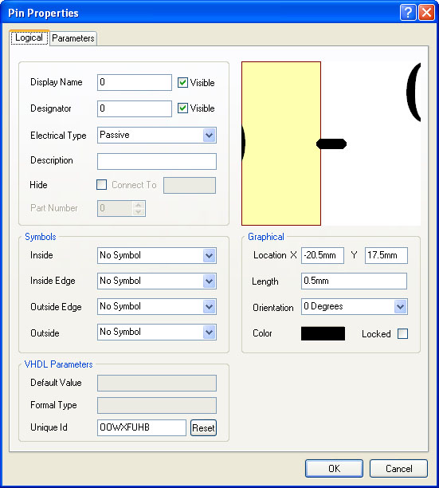
Рисунок 6.
У цьому вікні необхідно вказати назву і позиційне позначення виводу, яке відповідає номеру виводу корпусу мікросхеми. Обов'язково слід вказати довжину виводу, кратну 2,5 мм (рекомендується 5 мм); інші параметри, такі як електричний тип виводу і спеціальні символи, додаються пізніше. При установці виводу він прив'язаний до курсору великим вертикальним хрестом, з іншого боку маленький діагональний хрестик показує електричне закінчення виводу (рис. 7).
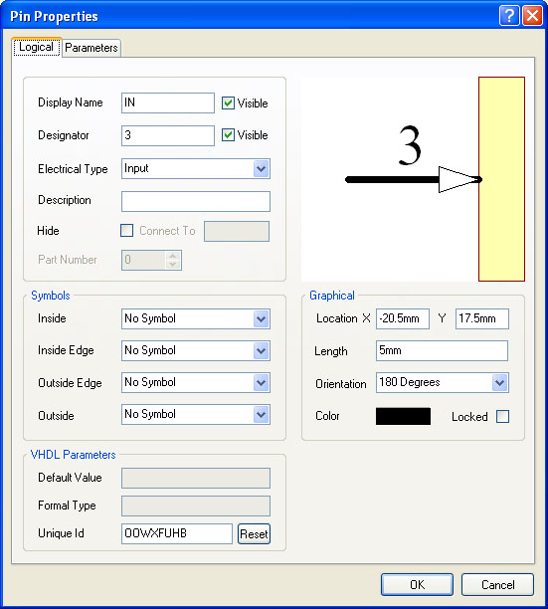
Рисунок 7.
Для розміщення виводу 3 його слід розгорнути на 180 градусів, встановивши відмітку у вікні Orientations, або натисненням клавіші Space (Пропуск) при установці. Встановити вивід натисненням лівої кнопки миші, причому після установки в електричному закінченні виводу будуть показані чотири білі точки.
Встановити вивід, відповідно до рисунка 5, причому у виводів 3 і 6 слід вказати тип виводу Input, а для виводу 5 – Output у вікні Elektrical Type. Крім того для виведення 3 відобразити інверсію у властивостях компонента параметру Outside Edge (символ зовні на межі контуру) вибрати значення Dot (Знак інверсії). Результат наведено на рис. 8.
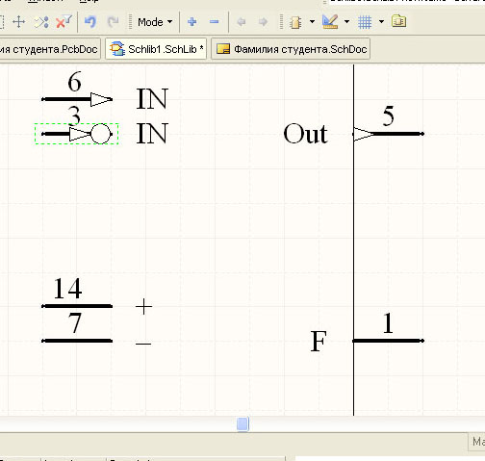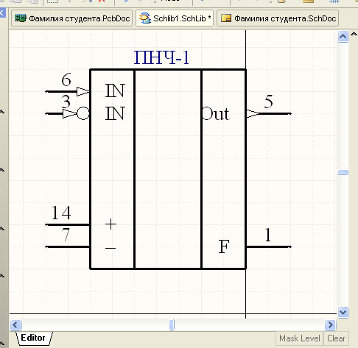
Рисунок 8. Рисунок 9.
- На другому етапі створюється графіка УГП, з використанням команд малювання (line, Ellipses, Arc та ін.).
У нашому випадку вибрати команду Place > Line і намалювати прямокутник і дві вертикальні лінії, як показано на рис. 9. Товщина і властивості мальованої лінії можуть бути змінені під час малювання при натисненні клавіші Tab, причому товщина лінії задається умовно Smallest, Small, Medium і Large (Small відповідає товщині 2,54 мм).
- Третім етапом при створенні символу компонента є додавання атрибутів, для чого подвійним клацанням миші на його назві в панелі SCH Library викликається вікно Library Component Properties (рис. 10).
- У вікні, що з'явилося, необхідно вказати префікс позиційного позначення компонента (A?), прибрати відмітку Visible вікна Component і внести ім'я компонента у вікно Symbol Reference (у прикладі ПНЧ-1). При необхідності можна додати атрибути, які надалі можуть бути використані для створення специфікації і переліку елементів Parameters for ПНЧ-1, натиснути кнопку ОК.
Зберегти бібліотеки вибравши команду File > Save або натисненням піктограми із зображенням дискети.

Побудова принципової схеми з використанням створеного компонента
Принципова схема з використанням створеного компонента будується у відповідності варіанту завдання аналогічно схемі в лабораторній роботі № 1.4. Для побудови використовуються ті ж бібліотеки, а так само бібліотека, створена в підрозділі 2.2.
По закінченню розробки створити файл виведення на друк аналогічно підрозділу 2.6 лабораторної роботи № 1.4.
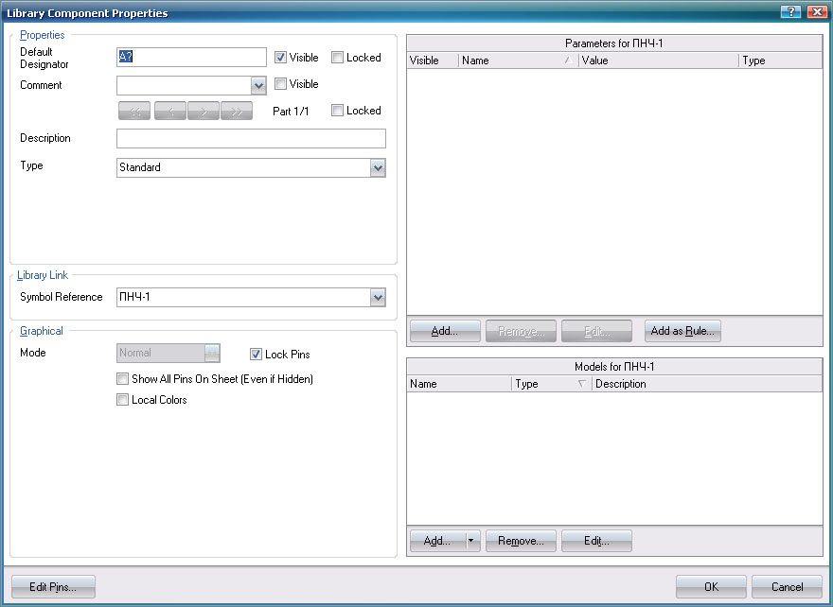
Рисунок 10.

Виведення результату разработки на друк
У даній лабораторній роботі для відображення розробленої схеми можна використовувати один з двох методів.
Перший метод полягає у використанні файлу виведення інформації (див. п. 2.8 Лабораторної роботи № 2.1). Для цього у вже існуючому файлі Прізвище студента.OutJob, у списку Documentation Outputs (Вихідна документація) поля Outputs (Вихідні) обрати Schematic Prints (Друк схем). Клацнути ПКМ на строці Page Setup…(Установки сторінки) випадаючого меню і встановити необхідні параметри.
Другий метод полягає у копіюванні схеми прямо з файлу Прізвище студента.SchDoc (Див. п. 2.6 Лабораторної роботи № 1.4) та перенесення його до редактора, в якому оформлюється звіт з лабораторної.

Вимоги до звіту з лабораторної роботи
Звіт про роботу виконується у вигляді альбому технічної документації згідно з вимогами ГОСТу.
Звіт складається з:
- титульної сторінки з позначенням прізвища, групи, номера залікової книжки та варіанта;
- цілі роботи;
- опису основних етапів виконання роботи, результатів, одержаних в процесі виконання роботи та необхідних пояснень;
- висновків по роботі;
- графічної частини.
Для захисту звіту має бути представлено іменний файл проекту розробки у програмі Altium Designer.

Довідкові матеріали.
Основні гарячі клавіші.
Встановлення налаштувань для шрифту Component Designator :
У Tools -> Schematic Preferences -> Schematic -> Default Primitives -> Designator (працює тільки для елементів, що створюються, не працює для вже створених)
Обертання та дзеркальне відображення компонента:
Виділити ведмедиком компонент +:
Кнопка Space – поворот компонента.
Кнопки X або Y дзеркальне відображення відповідно продовж осі X або Y.
Автонумерація / упорядкування нумерації компонентів на схемі:
Скидання нумерації компонентів – Tools -> Reset Shematic Designator.
Встановлення нумерації компонентів – Tools -> Annotate Schematics.
Зміна кроку сітки.
Клавішею G.
Масштабування зображення.
Клавіша Ctrl + прокрутка колеса миші.
Виділення декількох компонентів.
Натиснута клавіша Shift .
Переміщення компонентів без відриву від ланцюга або траси.
Натиснута клавіша Ctrl.

